- 河北aqiApp站点列表需要将国、省、乡站点拆分为3个标签页。
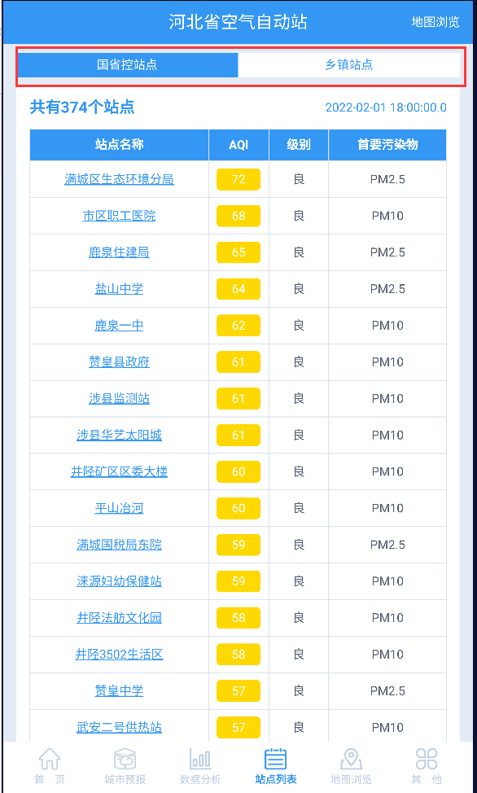
- 添加查询条件：行政区划查询条件，可以按照地市进行筛选
污染物数据查询，手动选择aqi、pm10、pm2.5、o3、so2、no2、co等污染物，查询数值范围内站点。
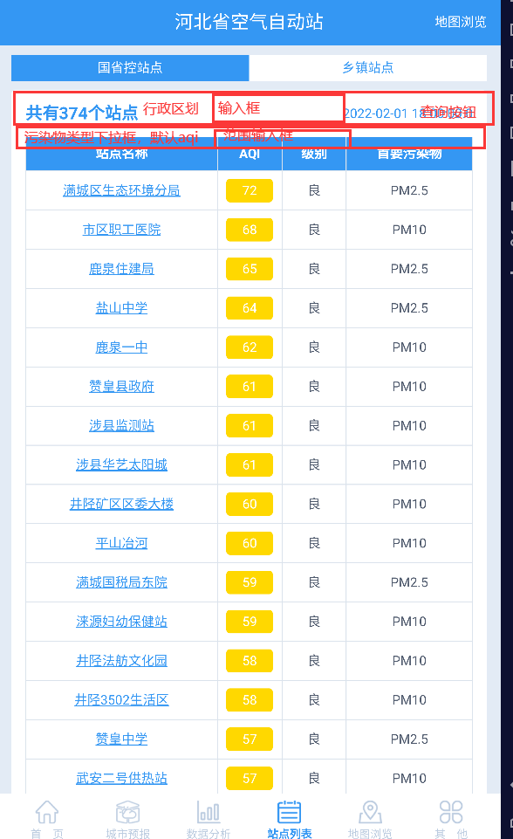
- 站点列表添加序号，添加地市名称一列。
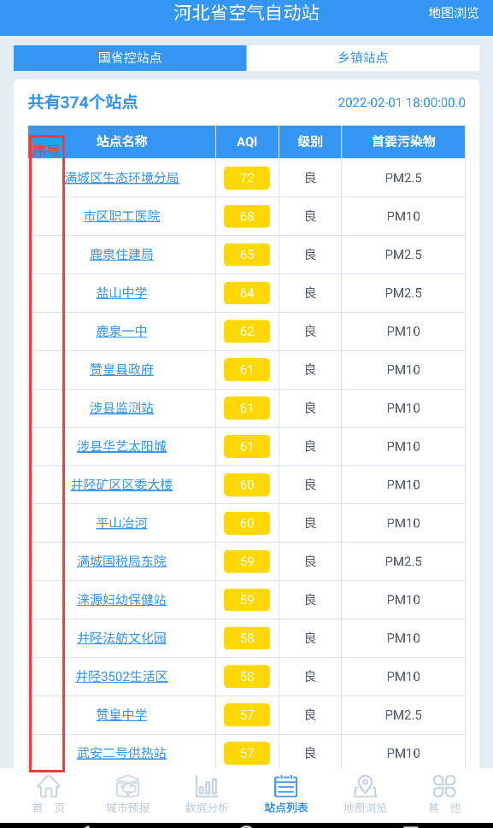
- 修改国省控站点数据源，从数据中心取数（使用上次提供的乡镇站数据库），对应表如下：
DB_HBODS_AQI.T_SCR_GK_STATIONAQI_DAY 国省控原始站点天AQI
DB_HBODS_AQI.T_SCR_GK_STATIONAQI_HOUR 国省控站点小时AQI
以上两张表包含国控、省控站点的天数据以及小时数据。
通过基本信息表：DB_HBODS_AQI.t_bas_station 的表字段标识区分，当scope=1为国控站点，当scope=2为省控站点。

DB_HBODS_AQI.t_bas_station 可通过ptid与两张国控、省控站点的天数据以及小时数据进行关联
- 站点列表默认显示全部站点，以基础信息表为准，不管有没有在线数据。
- 按照附件excel内容，如果乡镇站监测值超过excel内限值，省控站显示该区县省控站平均值，进行报警并按照地市生成表格并邮箱发送至15233606112@163.com，15232113739@163.com，表格样式见附件
- 新增 168城市倒20城市排名，以综合指数排，显示倒二十的城市和河北省内城市，同样显示红色上升和绿色下降，样式如下表：
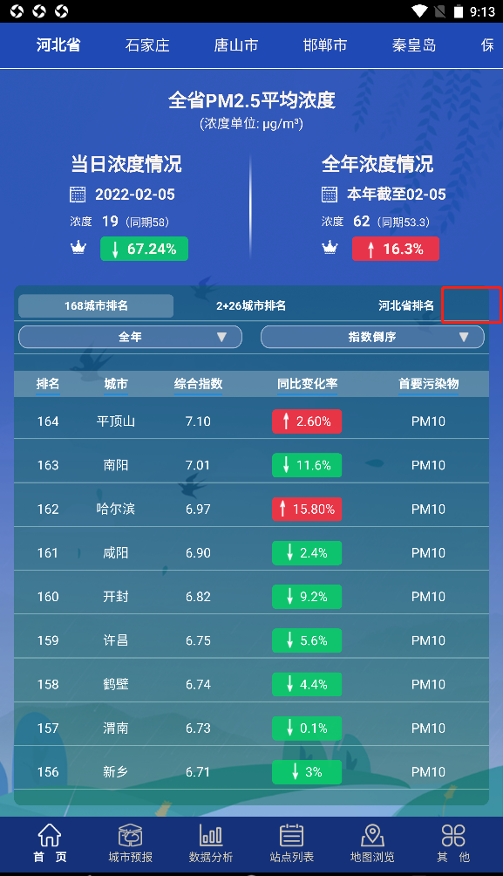
排名 | 城市 | 综合指数 | 同比变化
1 | 乌鲁木齐 | 8.62 | 16.6%
2 | 焦作 | 7.23 | 5.7%
3 | 漯河 | 7.20 | -3.2%
4 | 菏泽 | 7.11 | -12.8%
5 | 平顶山 | 7.10 | 2.6%
6 | 南阳 | 7.01 | -11.6%
7 | 哈尔滨 | 6.97 | 15.8%
8 | 咸阳 | 6.90 | -2.4%
9 | 开封 | 6.82 | -9.2%
10 | 许昌 | 6.75 | -5.6%
11 | 鹤壁 | 6.74 | -4.4%
12 | 渭南 | 6.73 | -0.1%
13 | 新乡 | 6.71 | -3.0%
14 | 洛阳 | 6.69 | 2.8%
15 | 邯郸 | 6.60 | 3.4%
15 | 西安 | 6.60 | -5.7%
15 | 周口 | 6.60 | -7.3%
18 | 濮阳 | 6.56 | -10.4%
19 | 运城 | 6.55 | -6.7%
19 | 安阳 | 6.55 | -11.5%
24 | 邢台 | 6.45 | 11.2%
37 | 石家庄 | 6.14 | 10.2%
50 | 保定 | 5.76 | 11.4%
59 | 衡水 | 5.48 | -2.8%
104 | 唐山 | 4.68 | -18.9%
107 | 沧州 | 4.66 | -16.5%
113 | 廊坊 | 4.50 | -1.5%
131 | 秦皇岛 | 4.14 | -21.4%
136 | 承德 | 3.98 | -15.0%
161 | 张家口 | 2.67 | -25.6%

